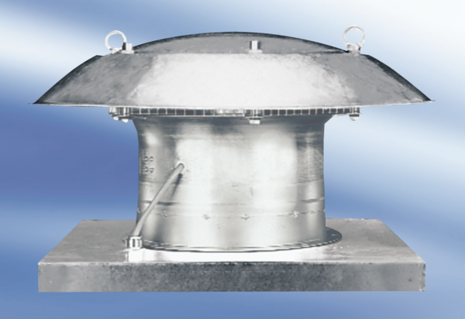Axialer Dachventilator DZD 40/42 AVerpackungseinheit: 1 StückSortiment:
Artikelnummer: 0087.0446Hersteller: MAICO

